Indicador de desempeño: Identifico tácticas a partir de la práctica deportiva y sus reglas.

Tema: Fútbol: historia, fundamentos técnicos y sistemas de juego.

Nota 1: Las fotos del trabajo debe ser enviado al correo juliangov@campus.com.co con el nombre de la niña y grado.

Nota 2: lo consignado en el blog, es una guía explicativa donde se desarrollaran los temas, teniendo en cuenta la ayuda del padre de familia durante el proceso educativo, en está encontrara la explicación del tema, vídeos relacionados y jugos o actividades del tema propuesto. la explicación debe quedar consignada en el cuaderno.

Fundamentos técnicos.

El fútbol es un deporte que cuenta con unos fundamentos específicos para su realización, estos son:

•Control y recepción del balón.
•Conducción del balón.
•Regate.
•Pase.
•Disparo o remate.
•El cabezazo.

Control y recepción del balón
Es hacerse amo o dueño del balón, después de un pase y sin que este se pierda o se aleje, con estos se intenta bajarle velocidad al balón.
Control puede ser dirigido o estático y las recepciones pueden ser rastreras, a media altura y altas.

El control se conoce como la capacidad de la persona de detener o bajar la velocidad de un objeto, en el caso del fútbol, detener la pelota.

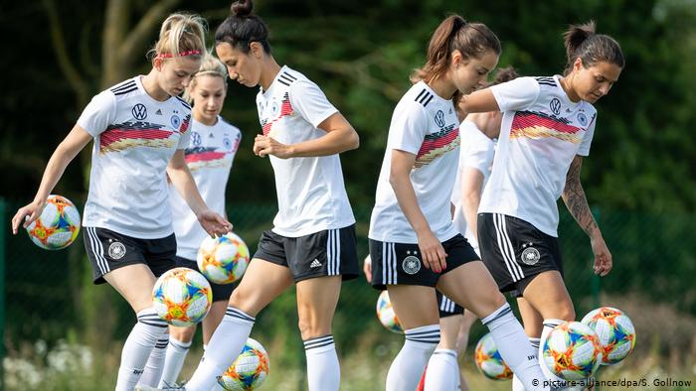

Conducción del balón

Es poner en movimiento el balón por medio del contacto con el pie dándole trayectoria y velocidad, sin perder el control y sirve para avanzar.

La conducción hace referencia a la capacidad de la persona llevar con velocidad una pelota de un lado a otro, sin que la pelota se pierda o se aleje de la persona.

Las partes con que puedo conducir el balón con el pie son:
1.La punta.
2.Parte interna.
3.Parte externa.
4.Empeine.
5.La planta.

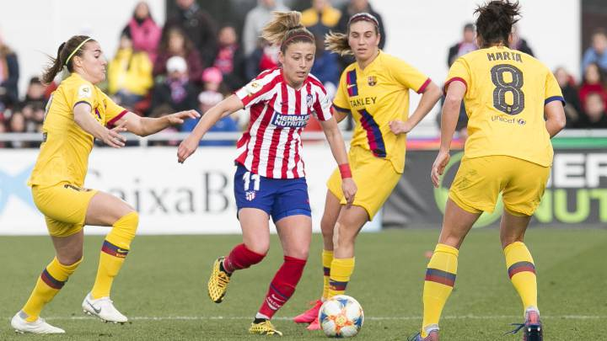
Actividad.
1. investiga y realiza un pie o un zapata donde señales las partes con las que se puede conducir el balón con el pie. puedes encontrar acá una ayuda http://superficiedecontactofutbol.blogspot.com/2016/11/superficie-de-contacto-en-el-futbol.html

2. Profundiza sobre los temas de conducción de balón y control de balón en el fútbol, y realiza un resumen corto de cada uno.

3. Teniendo en cuenta tu creatividad, crea una historia relacionado con uno de estos temas:
- mi primera vez en el estadio de fútbol.
- mi equipo ha ganado el mundial de fútbol.
- soy jugadora de la selección Colombia femenina.
- conociendo a mi jugador de fútbol preferido.

Acuerda ser muy creativa en la historia, y tiene que tener mínimo 10 renglones, puedes ayudarte de estas preguntas para realizar lo ¿Que emociones sentí ese día? ¿Que como fue mi transporte o mi viaje para conocer la experiencia? ¿Cómo me prepare ese día? ¿Con quienes iba? ¿Cuál fue mi momento favorito?

